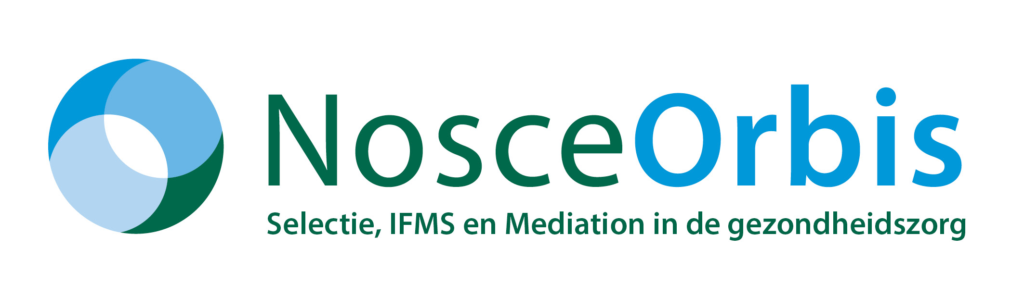

Achtergrond
Door regelmatig het ‘klimaat’ van de vakgroep te meten kan de kwaliteit meetbaar en bespreekbaar gemaakt worden en krijgt men zicht op verschillen, rollen en cultuur en kan de groepssamenwerking geoptimaliseerd worden. Deze aangeboden training richt zich op het bespreken van vakgroepsamenwerking en –performance, waarbij gespreksvaardigheden, effectief communiceren met collega’s, feedback technieken (feedback geven en ontvangen) en assertiviteit aan bod komen.

Doel training professioneel groepsfunctioneren
Na deze training is de medisch specialist in staat om naast het eigen functioneren ook het groepsfunctioneren te evalueren en bespreekbaar te maken binnen de vakgroep. Hierbij worden vaardigheden getraind die op dagelijkse basis bruikbaar zijn om het groepsfunctioneren in de vakgroep te verbeteren, zoals het aanspreken binnen de vakgroep, elkaar feedback geven en ontvangen, ontwikkelen van vakgroepvisie en -strategie, technieken voor zelfreflectie en het toetsbaar opstellen.

Programma training professioneel groepsfunctioneren
Bespreking groepsresultaten en training van vaardigheden aan de hand van prioriteiten op vakgroepniveau (met definitie prioriteiten, conclusies, verbeterpunten en plan van aanpak)
Duur 2,5 – 3 uur, starttijd afhankelijk van planning vakgroepen, Locatie Franciscus Gasthuis / Vlietland
Groepsbegeleider: drs. Cosima Kliebenstein (Psycholoog) of drs. René Ravenhorst (Psycholoog)

